Россия, труд, народовластие, социализм!
КОММУНИСТИЧЕСКАЯ ПАРТИЯ РОССИЙСКОЙ ФЕДЕРАЦИИ
Ц Е Н Т Р А Л Ь Н Ы Й К О М И Т Е Т
Отдел по информационно-аналитической работе и
проведению выборных кампаний

Представленность партий в СМИ выборных регионов

Общие тенденции
C 18 июня по 11 сентября 2016 года в СМИ 85 регионов зафиксировано 236 502 статьи с упоминаниями парламентских партий. Из них 51% посвящено «Единой России», 21% - КПРФ, 14% - «Справедливой России» и ЛДПР.
Таблица 3.1.
Структура публикаций о парламентских партиях в прессе 85 регионов
Партия | Кол-во сообщ. 18.06-11.09 | % сообщ. 18.06-11.09 | % сообщ. 01.01-17.06 | Прирост числа  сообщ., % | Mедиа-индекс 18.06-11.09 | Mедиа-индекс 01.01-17.06 | Прирост медиа-индекса
Единая Россия | 121375 | 51% | 55% | -4% | 130824 | 226754 | -95930
КПРФ | 48753 | 21% | 21% | 0% | 44897 | 75481 | -30584
Справедливая Россия | 34138 | 14% | 13% | 2% | 35177 | 64681 | -29504
ЛДПР | 32236 | 14% | 11% | 2% | 33966 | 63285 | -29319
Всего | 236502 |  |  |  | 244864 | 430201 | -185337

Как видно из таблицы, после момента объявления выборов, упоминаемость «Единой России» уменьшилась на 4%. Количество материалов о КПРФ не изменилось, а упоминаемость «Справедливой России» и ЛДПР увеличилась на 2%. Преимущество «ЕР» над КПРФ по числу упоминаний в 2.5 раза, над «СР» и ЛДПР - примерно в 4 раза.
График 3.1.
Структура публикаций о партиях в прессе 85 регионов за период 18.06-11.09
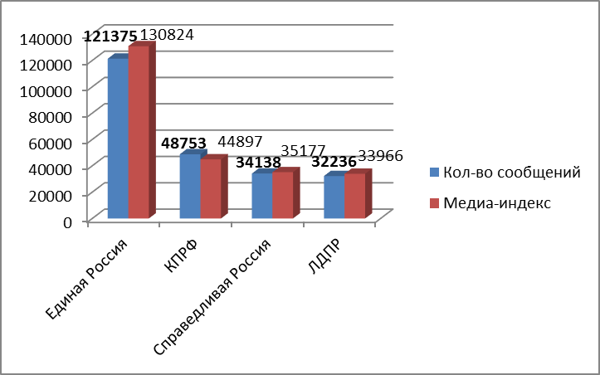

Динамика упоминаний партий в СМИ выборных регионов отражена на графике 3.2. Как можно видеть из графика, упоминаемость «Единой России» с марта уменьшилась до 51%, а КПРФ увеличилась до 21%. С середины апреля количество материалов о ЛДПР и «Справедливой России» колеблется в пределах 13-14%.
График 3.2.
Динамика упоминаний о партиях в прессе 85 выборных регионов за 07.12.15-11.09.16
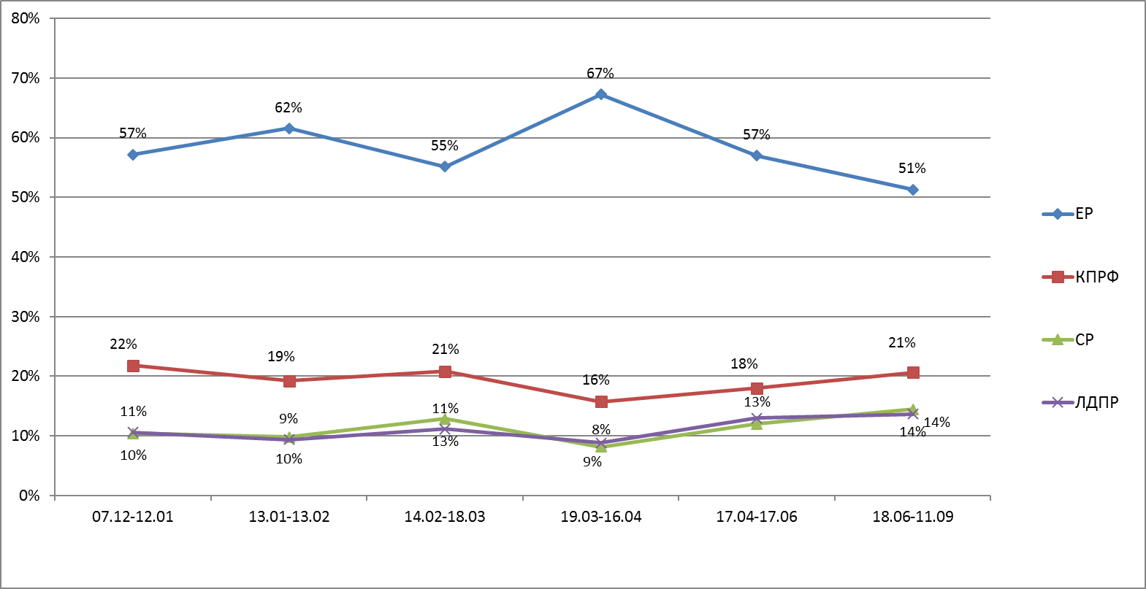

Также с 18 июня по 11 сентября 2016 года зафиксировано 5607 упоминание партий на ТВ.
Таблица 3.2.
Структура телерепортажей всех уровней о парламентских партиях

Партия | Кол-во сообщ. 18.06-11.09 | % сообщ. 18.06-11.09 | % сообщ. 01.01-17.06 | Прирост числа  сообщ., % | Mедиа-индекс 18.06-11.09 | Mедиа-индекс 01.01-17.06 | Прирост медиа-индекса
Единая Россия | 2338 | 42% | 41% | 1% | 18054 | 25412 | -7358
КПРФ | 1237 | 22% | 20% | 2% | 9485 | 15487 | -6002
Справедливая Россия | 885 | 16% | 16% | 0% | 6165 | 11498 | -5333
ЛДПР | 1147 | 20% | 23% | -3% | 8356 | 14256 | -5900
Всего | 5607 |  |  |  | 42060 | 66653 | -24593

Количество материалов о «Единой России» увеличилось на 1%, а упоминаемость КПРФ увеличилась на 2%. Упоминаемость «Справедливой России» осталась неизменной, в то время как количество материалов о ЛДПР уменьшилось на 3%. «Единая Россия» занимает первую позицию с 42%, КПРФ на втором месте с 22%, на третьем месте ЛДПР с 20%, «Справедливая Россия» на последнем месте с 16%.
За отчетный период наибольший медиа-индекс имеет «ЕР». На второй позиции – КПРФ, на третьей – ЛДПР. «СР» занимает последнее место. Эти данные приведены в таблице 3.2 и на графике 3.3.

График 3.3.
Структура телерепортажей всех уровней о парламентских партиях 18.06-11.09
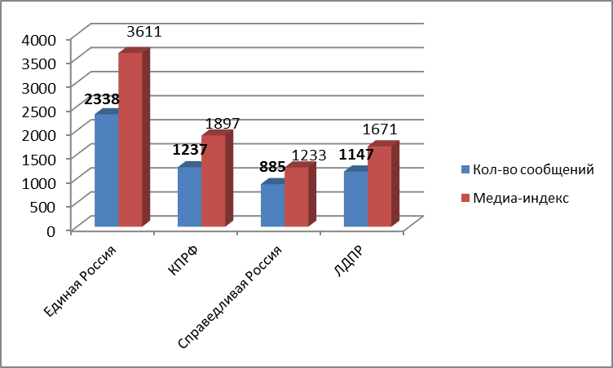

Как видно из графика 3.4, упоминаемость «Единой России» с марта уменьшилась с 58% до 42%, в то время как упоминаемость КПРФ, ЛДПР «Справедливой России» увеличилась в среднем на 5-6%. На первом месте «ЕР» с 42%, на втором месте КПРФ – 22%, ЛДПР на третьем – с 20%, на последнем месте «Справедливая Россия» - 16%.
График 3.4.
Динамика упоминаний о партиях на ТВ за период 07.12.15-11.09.16

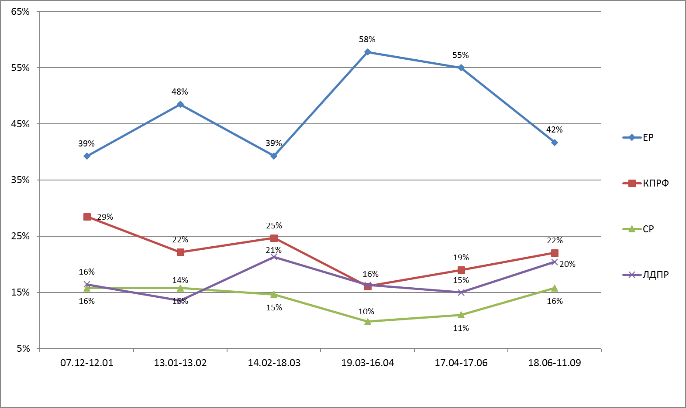

Информационная кампания в региональном разрезе
Структура публикаций о парламентских партиях в прессе 85 регионов
Таблица 3.3.
Регион | КПРФ |  |  |  | Единая Россия |  |  |  | Справедливая Россия |  |  |  | ЛДПР
Регион | кол-во сообщ. 18.06-11.09 | % сообщ. 18.06-11.09 | % сообщ. 01.01-17.06 | Изменение | кол-во сообщ. 18.06-11.09 | % сообщ. 18.06-11.09 | % сообщ. 01.01-17.06 | Изменение | кол-во сообщ. 18.06-11.09 | % сообщ. 18.06-11.09 | % сообщ. 01.01-17.06 | Изменение | кол-во сообщ. 18.06-11.09 | % сообщ. 18.06-11.09 | % сообщ. 01.01-17.06 | Изменение
Севастополь | 2127 | 55% | 35% | 20% | 1293 | 34% | 58% | -24% | 180 | 5% | 4% | 1% | 257 | 7% | 3% | 4%
Орловская обл. | 218 | 37% | 24% | 13% | 195 | 33% | 62% | -28% | 64 | 11% | 10% | 1% | 109 | 19% | 4% | 14%
Забайкальский край | 312 | 32% | 31% | 1% | 365 | 37% | 39% | -2% | 130 | 13% | 14% | 0% | 178 | 18% | 16% | 2%
Респ. Карачаево-Черкесия | 149 | 30% | 23% | 7% | 259 | 52% | 73% | -21% | 42 | 8% | 2% | 6% | 47 | 9% | 1% | 8%
Белгородская обл. | 332 | 29% | 30% | -1% | 470 | 42% | 40% | 2% | 161 | 14% | 16% | -2% | 166 | 15% | 14% | 0%
Новосибирская обл. | 1814 | 29% | 28% | 1% | 2389 | 39% | 42% | -4% | 1096 | 18% | 17% | 0% | 898 | 14% | 12% | 2%
Еврейская АО | 157 | 29% | 31% | -2% | 229 | 42% | 35% | 7% | 81 | 15% | 18% | -3% | 78 | 14% | 16% | -1%
Краснодарский край | 1133 | 28% | 26% | 2% | 1747 | 44% | 51% | -7% | 500 | 13% | 11% | 1% | 608 | 15% | 12% | 3%
Тверская обл. | 751 | 28% | 26% | 2% | 1055 | 39% | 45% | -6% | 451 | 17% | 16% | 1% | 435 | 16% | 13% | 3%
Новгородская обл. | 390 | 28% | 27% | 1% | 508 | 36% | 39% | -3% | 260 | 19% | 19% | 0% | 243 | 17% | 16% | 2%
Астраханская обл. | 358 | 27% | 25% | 2% | 491 | 37% | 43% | -6% | 253 | 19% | 18% | 1% | 221 | 17% | 14% | 3%
Респ. Алтай | 184 | 27% | 25% | 2% | 335 | 48% | 53% | -5% | 80 | 12% | 11% | 1% | 92 | 13% | 11% | 3%
Респ. Коми | 525 | 27% | 23% | 4% | 946 | 48% | 58% | -11% | 225 | 11% | 9% | 3% | 283 | 14% | 10% | 5%
Костромская обл. | 263 | 26% | 24% | 2% | 560 | 56% | 62% | -6% | 82 | 8% | 7% | 1% | 101 | 10% | 7% | 3%
Ставропольский край | 1894 | 26% | 27% | -1% | 3687 | 51% | 48% | 3% | 932 | 13% | 15% | -2% | 737 | 10% | 10% | 0%
Смоленская обл. | 395 | 26% | 22% | 4% | 566 | 37% | 50% | -12% | 245 | 16% | 13% | 3% | 307 | 20% | 15% | 5%
Курганская обл. | 242 | 26% | 25% | 1% | 434 | 47% | 50% | -3% | 144 | 16% | 15% | 0% | 108 | 12% | 10% | 2%
Нижегородская обл. | 382 | 25% | 24% | 1% | 619 | 41% | 45% | -4% | 278 | 18% | 18% | 0% | 226 | 15% | 13% | 2%
Иркутская обл. | 1166 | 25% | 23% | 2% | 2077 | 45% | 51% | -7% | 649 | 14% | 13% | 1% | 735 | 16% | 13% | 3%
Ханты-Мансийский АО | 3152 | 25% | 23% | 2% | 5795 | 46% | 53% | -6% | 1881 | 15% | 14% | 1% | 1724 | 14% | 11% | 3%
Томская обл. | 486 | 25% | 24% | 1% | 789 | 41% | 43% | -3% | 327 | 17% | 17% | 0% | 345 | 18% | 16% | 2%
Ростовская обл. | 1225 | 25% | 23% | 2% | 2040 | 41% | 47% | -6% | 896 | 18% | 17% | 1% | 761 | 15% | 13% | 3%
Мурманская обл. | 381 | 25% | 19% | 6% | 651 | 42% | 59% | -17% | 317 | 20% | 16% | 5% | 202 | 13% | 6% | 7%
Вологодская обл. | 255 | 24% | 23% | 1% | 479 | 45% | 49% | -3% | 148 | 14% | 14% | 0% | 176 | 17% | 15% | 2%
Респ. Удмуртия | 399 | 24% | 22% | 2% | 778 | 47% | 52% | -6% | 286 | 17% | 16% | 1% | 209 | 13% | 10% | 3%
Респ. Карелия | 563 | 24% | 21% | 3% | 1001 | 42% | 51% | -8% | 465 | 20% | 18% | 2% | 336 | 14% | 10% | 4%
Омская обл. | 307 | 23% | 22% | 1% | 622 | 48% | 52% | -4% | 195 | 15% | 14% | 0% | 183 | 14% | 12% | 2%
Амурская обл. | 268 | 23% | 23% | 0% | 415 | 36% | 37% | -1% | 229 | 20% | 21% | -1% | 234 | 20% | 19% | 1%
Ульяновская обл. | 392 | 23% | 21% | 2% | 869 | 52% | 59% | -7% | 208 | 12% | 11% | 1% | 210 | 13% | 9% | 3%
Респ. Адыгея | 58 | 23% | 22% | 1% | 119 | 48% | 51% | -4% | 40 | 16% | 16% | 0% | 33 | 13% | 11% | 2%
Ямало-Ненецкий АО | 231 | 23% | 21% | 2% | 414 | 41% | 48% | -6% | 105 | 11% | 9% | 1% | 249 | 25% | 22% | 3%
Респ. Бурятия | 481 | 23% | 26% | -3% | 971 | 46% | 38% | 9% | 313 | 15% | 19% | -4% | 324 | 16% | 17% | -2%
Ярославская обл. | 653 | 23% | 20% | 3% | 1327 | 46% | 54% | -8% | 477 | 17% | 15% | 2% | 418 | 15% | 11% | 4%
Воронежская обл. | 828 | 22% | 22% | 0% | 1797 | 49% | 50% | -1% | 622 | 17% | 17% | -1% | 435 | 12% | 10% | 1%
Кировская обл. | 533 | 22% | 21% | 1% | 1098 | 46% | 50% | -4% | 465 | 19% | 19% | 0% | 295 | 12% | 10% | 2%
Ивановская обл. | 497 | 22% | 20% | 2% | 1277 | 57% | 64% | -7% | 262 | 12% | 10% | 1% | 197 | 9% | 6% | 3%
Алтайский край | 770 | 22% | 21% | 1% | 1362 | 39% | 43% | -3% | 780 | 22% | 22% | 0% | 563 | 16% | 14% | 2%
Тамбовская обл. | 278 | 22% | 19% | 3% | 690 | 55% | 64% | -9% | 128 | 10% | 8% | 2% | 166 | 13% | 9% | 4%
Респ. Северная Осетия | 177 | 21% | 19% | 2% | 387 | 47% | 54% | -7% | 167 | 20% | 19% | 1% | 98 | 12% | 8% | 3%
Брянская обл. | 317 | 21% | 21% | 0% | 739 | 50% | 50% | -1% | 155 | 10% | 11% | -1% | 279 | 19% | 17% | 1%
Красноярский край | 857 | 21% | 21% | 0% | 1819 | 45% | 45% | 0% | 684 | 17% | 18% | -1% | 695 | 17% | 16% | 1%
Курская обл. | 298 | 21% | 20% | 1% | 707 | 50% | 53% | -3% | 222 | 16% | 16% | 0% | 193 | 14% | 12% | 2%
Липецкая обл. | 382 | 21% | 17% | 4% | 979 | 53% | 64% | -11% | 223 | 12% | 9% | 3% | 261 | 14% | 9% | 5%
Самарская обл. | 886 | 20% | 23% | -3% | 2066 | 48% | 40% | 8% | 673 | 16% | 19% | -4% | 697 | 16% | 18% | -2%
Санкт-Петербург | 2738 | 20% | 21% | -1% | 5756 | 43% | 41% | 2% | 2851 | 21% | 23% | -2% | 2052 | 15% | 15% | 0%
Респ. Марий Эл | 189 | 20% | 21% | -1% | 544 | 59% | 57% | 2% | 105 | 11% | 13% | -2% | 89 | 10% | 9% | 0%
Владимирская обл. | 622 | 20% | 19% | 1% | 1495 | 49% | 53% | -4% | 474 | 15% | 15% | 0% | 471 | 15% | 13% | 2%
Ленинградская обл. | 175 | 20% | 19% | 1% | 374 | 43% | 47% | -4% | 184 | 21% | 21% | 0% | 129 | 15% | 13% | 2%
Респ. Крым | 353 | 20% | 19% | 1% | 1140 | 65% | 68% | -3% | 114 | 6% | 6% | 0% | 154 | 9% | 7% | 2%
Ненецкий АО | 64 | 20% | 19% | 1% | 148 | 46% | 49% | -3% | 49 | 15% | 15% | 0% | 59 | 18% | 16% | 2%
Волгоградская обл. | 677 | 20% | 20% | 0% | 1715 | 50% | 48% | 1% | 597 | 17% | 19% | -1% | 465 | 13% | 13% | 1%
Хабаровский край | 314 | 19% | 17% | 2% | 754 | 47% | 54% | -7% | 229 | 14% | 13% | 1% | 315 | 20% | 16% | 3%
Приморский край | 657 | 19% | 21% | -2% | 1648 | 49% | 44% | 5% | 552 | 16% | 19% | -3% | 524 | 15% | 16% | -1%
Респ. Хакасия | 278 | 19% | 18% | 1% | 648 | 44% | 48% | -3% | 236 | 16% | 16% | 0% | 298 | 20% | 18% | 2%
Калининградская обл. | 406 | 19% | 17% | 2% | 985 | 46% | 51% | -5% | 313 | 14% | 14% | 1% | 459 | 21% | 18% | 3%
Респ. Чувашия | 413 | 19% | 17% | 2% | 1339 | 60% | 65% | -5% | 292 | 13% | 13% | 1% | 172 | 8% | 5% | 3%
Респ. Саха-Якутия | 479 | 19% | 15% | 4% | 1116 | 43% | 54% | -11% | 640 | 25% | 22% | 3% | 347 | 13% | 9% | 5%
Свердловская обл. | 3560 | 18% | 19% | -1% | 9642 | 49% | 46% | 3% | 3405 | 17% | 19% | -2% | 3045 | 15% | 15% | 0%
Псковская обл. | 836 | 18% | 17% | 1% | 2156 | 45% | 47% | -2% | 871 | 18% | 19% | 0% | 900 | 19% | 17% | 2%
Камчатский край | 138 | 17% | 18% | -1% | 384 | 48% | 46% | 2% | 138 | 17% | 19% | -2% | 137 | 17% | 17% | 0%
Респ. Башкортостан | 680 | 17% | 18% | -1% | 2006 | 50% | 48% | 3% | 641 | 16% | 18% | -2% | 646 | 16% | 16% | 0%
Респ. Мордовия | 161 | 17% | 19% | -2% | 639 | 67% | 61% | 6% | 76 | 8% | 11% | -3% | 77 | 8% | 9% | -1%
Пермский край | 264 | 17% | 18% | -1% | 720 | 45% | 41% | 4% | 270 | 17% | 19% | -2% | 332 | 21% | 21% | 0%
Респ. Кабардино-Балкария | 80 | 17% | 16% | 1% | 292 | 60% | 62% | -2% | 58 | 12% | 12% | 0% | 53 | 11% | 9% | 2%
Пензенская обл. | 391 | 16% | 18% | -2% | 1466 | 60% | 55% | 6% | 346 | 14% | 17% | -3% | 225 | 9% | 10% | -1%
Респ. Татарстан | 789 | 16% | 17% | -1% | 3217 | 65% | 62% | 3% | 507 | 10% | 12% | -2% | 420 | 9% | 9% | 0%
Рязанская обл. | 330 | 16% | 17% | -1% | 1352 | 65% | 61% | 4% | 156 | 7% | 10% | -2% | 249 | 12% | 12% | 0%
Респ. Ингушетия | 81 | 15% | 11% | 4% | 305 | 57% | 69% | -12% | 82 | 15% | 12% | 3% | 68 | 13% | 8% | 5%
Москва | 1428 | 15% | 12% | 3% | 6226 | 66% | 75% | -9% | 930 | 10% | 8% | 2% | 888 | 9% | 5% | 4%
Тульская обл. | 439 | 15% | 14% | 1% | 1991 | 66% | 68% | -2% | 287 | 10% | 10% | 0% | 285 | 9% | 8% | 2%
Московская обл. | 1568 | 15% | 11% | 4% | 7391 | 69% | 79% | -11% | 754 | 7% | 4% | 3% | 1071 | 10% | 5% | 5%
Кемеровская обл. | 107 | 14% | 13% | 1% | 343 | 45% | 49% | -4% | 145 | 19% | 19% | 0% | 160 | 21% | 19% | 2%
Архангельская обл. | 245 | 13% | 12% | 1% | 964 | 52% | 56% | -4% | 282 | 15% | 15% | 0% | 357 | 19% | 17% | 2%
Оренбургская обл. | 193 | 13% | 12% | 1% | 835 | 54% | 56% | -2% | 211 | 14% | 14% | 0% | 298 | 19% | 18% | 2%
Магаданская обл. | 74 | 13% | 14% | -2% | 385 | 65% | 61% | 5% | 77 | 13% | 16% | -3% | 56 | 9% | 10% | -1%
Респ. Дагестан | 197 | 12% | 13% | -1% | 1093 | 69% | 67% | 2% | 179 | 11% | 13% | -2% | 122 | 8% | 7% | 0%
Челябинская обл. | 673 | 12% | 11% | 1% | 3685 | 65% | 68% | -3% | 634 | 11% | 11% | 0% | 641 | 11% | 9% | 2%
Калужская обл. | 134 | 12% | 13% | -1% | 689 | 61% | 58% | 3% | 139 | 12% | 14% | -2% | 163 | 14% | 15% | 0%
Респ. Тыва | 86 | 12% | 9% | 3% | 502 | 69% | 78% | -9% | 73 | 10% | 8% | 2% | 62 | 9% | 5% | 4%
Респ. Чечня | 143 | 12% | 11% | 1% | 862 | 69% | 71% | -2% | 163 | 13% | 14% | 0% | 74 | 6% | 4% | 2%
Саратовская обл. | 948 | 11% | 14% | -3% | 6305 | 72% | 63% | 9% | 592 | 7% | 11% | -4% | 872 | 10% | 12% | -2%
Тюменская обл. | 218 | 11% | 9% | 2% | 1315 | 65% | 70% | -5% | 221 | 11% | 10% | 1% | 268 | 13% | 10% | 3%
Сахалинская обл. | 91 | 10% | 11% | -1% | 635 | 73% | 72% | 2% | 64 | 7% | 9% | -2% | 77 | 9% | 8% | 0%
Респ. Калмыкия | 61 | 6% | 5% | 1% | 771 | 82% | 87% | -4% | 71 | 8% | 7% | 0% | 36 | 4% | 1% | 2%
Чукотский АО | 7 | 5% | 4% | 1% | 126 | 84% | 86% | -2% | 9 | 6% | 6% | 0% | 8 | 5% | 4% | 2%
Итого | 48753 | 21% | 21% | 0% | 121375 | 51% | 55% | -4% | 34138 | 14% | 13% | 1% | 32236 | 14% | 11% | 3%

С 18 июня по 1 апреля больше всего упоминаний парламентских партий в СМИ Свердловской области (19652), Санкт-Петербурга (13397), Ханты-Мансийского АО (12452).
КПРФ первая партия по упоминаемости в Севастополе (55% против 34% у «ЕР») и Орловской области (37% против 33% у «ЕР»). КПРФ хорошо представлена в СМИ Забайкальского края (32%), Республики Карачаево-Черкесия (30%), Белгородской и Новосибирской областей, Еврейской АО (29%), Тверской и Новгородской областей, Краснодарского края (28%), Астраханской области, Республики Алтай и Коми (27%), Костромской, Смоленской и Курганской областей, Ставропольского края (26%), Нижегородской, Иркутской, Томской, Ростовской и Мурманской областей, а также в Ханты-Мансийском АО (25%).
Всего в 76 из 85 регионов КПРФ занимает по числу упоминаний второе место после «Единой России». В Ямало-Ненецком АО и Хабаровском крае КПРФ занимает третье место, уступая «ЕР» и ЛДПР, а в Алтайском крае, Санкт-Петербурге и Ленинградской области КПРФ занимает третье место, уступая «ЕР» и «СР.
По сравнению с периодом до объявления выборов, позиции КПРФ усилились в 60 регионах, в пяти остались неизменными, а в 20 регионах ослабли.
В 32 регионах «Единая Россия» имеет более 50% информационного пространства. Позиции «Единой России» наиболее сильны в Чукотском АО (84%), Республике Калмыкия (82%), Сахалинской области (73%), Саратовской области (72%), Республиках Тыва, Чечня и Дагестан, а также в Московской области (69%), Республике Мордовия (67%), Тульской области и Москве (66%), Челябинской, Тюменской, Магаданской и Рязанской областях, а также в Республике Крым (65%), Калужской области (61%), Республиках Кабардино-Балкария и Чувашия, Пензенской области (60%), Республике Марий-Эл (59%), Ивановской области и Республике Ингушетия (57%), Костромской области (56%), Тамбовской области (55%), Оренбургской области (54%), Липецкой области (53%), Архангельской и Ульяновской областях, Республике Карачаево-Черкесия (52%), Ставропольском крае (51%).

Качественный анализ освещения партий в региональных СМИ
КПРФ по медиа-индексу с 18 июня по 11 сентября занимает первое место в Тверской и Орловской областях. Для сравнения, при прошлом замере, КПРФ лидировала по медиа-индексу лишь в Республике Кабардино-Балкария.
В 53 регионах КПРФ занимает второе место по медиа-индексу. Третье место КПРФ занимает в Москве, Санкт-Петербурге, Псковской, Калининградской, Тульской, Владимирской, Томской, Московской, Тюменской, Оренбургской, Новгородской, Вологодской, Калужской, Курской и Ленинградской областях, Республиках Башкортостан, Хакасия, Дагестан, Северная Осетия и Тыва, Ханты-Мансийском АО и Красноярском крае.
Самый низкий из всех партий медиа-индекс КПРФ имеет в Архангельской, Кемеровской, Тамбовской и Курганской областях, Пермском и Камчатском краях, а также в Республике Ингушетия.
«Единая Россия» занимает первую позицию по медиа-индексу в 82 регионах, уступая в Тверской и Орловской областях - КПРФ, а в Ростовской области – КПРФ и «Справедливой России».
В целом, «Единая Россия» имеет в 3 раз больший медиа-индекс, чем у КПРФ и более чем в 4 раза больший, чем у «Справедливой России» и ЛДПР.

Медиа-индекс партий в прессе 85 регионов Таблица 3.4.
Регион | КПРФ |  |  | Единая Россия |  |  |  | Справедливая Россия |  |  | ЛДПР
Регион | Медиа-индекс 18.06-11.09 | Медиа-индекс 01.01-17.06 | Изменение | Медиа-индекс 18.06-11.09 | Медиа-индекс 01.01-17.06 | Изменение | Медиа-индекс 18.06-11.09 |  | Медиа-индекс 01.01-17.06 | Изменение | Медиа-индекс 18.06-11.09 | Медиа-индекс 01.01-17.06 | Изменение
Свердловская обл. | 7471 | 15730 | -8259 | 22481 | 31082 | -8601 | 6612 |  | 11576 | -4964 | 6116 | 8708 | -2592
Москва | 2258 | 3500 | -1242 | 10043 | 18802 | -8759 | 1911 |  | 3909 | -1998 | 2285 | 4674 | -2389
Санкт-Петербург | 2066 | 2985 | -919 | 6142 | 10096 | -3954 | 3123 |  | 5403 | -2280 | 1638 | 2834 | -1196
Иркутская обл. | 1974 | 2588 | -614 | 4047 | 6600 | -2553 | 907 |  | 1775 | -868 | 1029 | 2014 | -985
Респ. Татарстан | 1670 | 2067 | -397 | 6173 | 9028 | -2855 | 1004 |  | 1704 | -700 | 597 | 1013 | -416
Новосибирская обл. | 1481 | 1853 | -372 | 2033 | 3000 | -967 | 711 |  | 1238 | -527 | 544 | 947 | -403
Респ. Саха-Якутия | 1448 | 1880 | -432 | 3111 | 4719 | -1608 | 1302 |  | 2185 | -883 | 664 | 1114 | -450
Омская область | 1446 | 2041 | -595 | 3043 | 5299 | -2256 | 773 |  | 1555 | -782 | 991 | 1994 | -1003
Приморский край | 1189 | 1868 | -679 | 4787 | 8707 | -3920 | 1060 |  | 2069 | -1009 | 1158 | 2260 | -1102
Респ. Карелия | 1143 | 1424 | -281 | 1446 | 2060 | -614 | 489 |  | 814 | -325 | 362 | 603 | -241
Волгоградская обл. | 1065 | 1474 | -409 | 1927 | 3048 | -1121 | 985 |  | 1687 | -702 | 619 | 1060 | -441
Нижегородская обл. | 1045 | 1434 | -389 | 1558 | 2468 | -910 | 758 |  | 1326 | -568 | 578 | 1011 | -433
Алтайский край | 1036 | 1563 | -527 | 2223 | 3804 | -1581 | 1010 |  | 1842 | -832 | 854 | 1557 | -703
Ростовская обл. | 898 | 1270 | -372 | 762 | 1248 | -486 | 1018 |  | 1799 | -781 | 544 | 961 | -417
Саратовская обл. | 881 | 1300 | -419 | 6154 | 11525 | -5371 | 462 |  | 1012 | -550 | 638 | 1398 | -760
Воронежская обл. | 853 | 1132 | -279 | 1424 | 2116 | -692 | 699 |  | 1128 | -429 | 359 | 579 | -220
Краснодарский край | 843 | 1117 | -274 | 982 | 1484 | -502 | 299 |  | 524 | -225 | 348 | 610 | -262
Самарская обл. | 836 | 1216 | -380 | 2610 | 4662 | -2052 | 514 |  | 1051 | -537 | 560 | 1145 | -585
Псковская обл. | 806 | 1571 | -765 | 3003 | 5924 | -2921 | 1176 |  | 2329 | -1153 | 1330 | 2634 | -1304
Забайкальский край | 738 | 1138 | -400 | 939 | 1715 | -776 | 368 |  | 752 | -384 | 601 | 1228 | -627
Хабаровский край | 688 | 1073 | -385 | 1295 | 2605 | -1310 | 347 |  | 809 | -462 | 571 | 1348 | -777
Калининградская обл. | 665 | 1184 | -519 | 1603 | 3271 | -1668 | 434 |  | 947 | -513 | 792 | 1728 | -936
Тульская область | 568 | 851 | -283 | 3612 | 5695 | -2083 | 704 |  | 1139 | -435 | 367 | 594 | -227
Владимирская обл. | 551 | 941 | -390 | 2643 | 5009 | -2366 | 377 |  | 755 | -378 | 580 | 1162 | -582
Ставропольский край | 529 | 788 | -259 | 746 | 1333 | -587 | 293 |  | 599 | -306 | 319 | 652 | -333
Респ. Башкортостан | 488 | 783 | -295 | 2174 | 3571 | -1397 | 586 |  | 974 | -388 | 390 | 648 | -258
Пензенская обл. | 454 | 661 | -207 | 582 | 869 | -287 | 206 |  | 316 | -110 | 214 | 328 | -114
Ханты-Мансийский АО | 422 | 804 | -382 | 1488 | 3629 | -2141 | 171 |  | 539 | -368 | 565 | 1481 | -916
Брянская обл. | 421 | 710 | -289 | 688 | 1322 | -634 | 146 |  | 308 | -162 | 379 | 800 | -421
Мурманская обл. | 418 | 625 | -207 | 565 | 854 | -289 | 282 |  | 430 | -148 | 214 | 326 | -112
Ярославская обл. | 418 | 679 | -261 | 815 | 1345 | -530 | 360 |  | 600 | -240 | 321 | 535 | -214
Ульяновская обл. | 392 | 576 | -184 | 471 | 826 | -355 | 136 |  | 288 | -152 | 169 | 358 | -189
Кировская обл. | 387 | 600 | -213 | 1151 | 1772 | -621 | 403 |  | 618 | -215 | 227 | 348 | -121
Рязанская обл. | 375 | 636 | -261 | 1575 | 3428 | -1853 | 153 |  | 391 | -238 | 323 | 825 | -502
Ямало-Ненецкий АО | 358 | 526 | -168 | 443 | 941 | -498 | 34 |  | 119 | -85 | 136 | 476 | -340
Респ. Хакасия | 355 | 746 | -391 | 753 | 1957 | -1204 | 221 |  | 623 | -402 | 583 | 1643 | -1060
Амурская обл. | 347 | 603 | -256 | 596 | 1027 | -431 | 257 |  | 441 | -184 | 312 | 535 | -223
Респ. Коми | 337 | 578 | -241 | 855 | 1451 | -596 | 225 |  | 379 | -154 | 283 | 477 | -194
Томская обл. | 337 | 618 | -281 | 684 | 1454 | -770 | 228 |  | 523 | -295 | 362 | 830 | -468
Челябинская обл. | 336 | 568 | -232 | 2162 | 3698 | -1536 | 329 |  | 529 | -200 | 264 | 424 | -160
Красноярский край | 332 | 648 | -316 | 1095 | 2139 | -1044 | 256 |  | 500 | -244 | 433 | 846 | -413
Московская обл. | 326 | 594 | -268 | 1919 | 3478 | -1559 | 222 |  | 401 | -179 | 336 | 607 | -271
Тверская обл. | 308 | 484 | -176 | 304 | 559 | -255 | 189 |  | 393 | -204 | 153 | 318 | -165
Тюменская обл. | 292 | 489 | -197 | 1996 | 3495 | -1499 | 330 |  | 592 | -262 | 194 | 348 | -154
Оренбургская обл. | 291 | 633 | -342 | 733 | 1538 | -805 | 249 |  | 515 | -266 | 483 | 999 | -516
Респ. Крым | 247 | 400 | -153 | 891 | 1775 | -884 | 50 |  | 129 | -79 | 107 | 276 | -169
Севастополь | 239 | 392 | -153 | 937 | 1823 | -886 | 60 |  | 143 | -83 | 106 | 253 | -147
Магаданская обл. | 235 | 424 | -189 | 387 | 988 | -601 | 49 |  | 163 | -114 | 178 | 592 | -414
Липецкая обл. | 231 | 414 | -183 | 932 | 1843 | -911 | 133 |  | 282 | -149 | 166 | 352 | -186
Респ. Удмуртия | 217 | 369 | -152 | 436 | 765 | -329 | 173 |  | 311 | -138 | 104 | 187 | -83
Сахалинская обл. | 200 | 356 | -156 | 981 | 1962 | -981 | 77 |  | 172 | -95 | 113 | 252 | -139
Новгородская обл. | 198 | 380 | -182 | 540 | 858 | -318 | 217 |  | 307 | -90 | 163 | 231 | -68
Архангельская обл. | 175 | 541 | -366 | 883 | 1850 | -967 | 407 |  | 777 | -370 | 533 | 1018 | -485
Кемеровская область | 166 | 400 | -234 | 394 | 706 | -312 | 304 |  | 490 | -186 | 268 | 432 | -164
Астраханская обл. | 141 | 295 | -154 | 220 | 321 | -101 | 98 |  | 101 | -3 | 108 | 111 | -3
Пермский край | 130 | 408 | -278 | 910 | 1786 | -876 | 324 |  | 563 | -239 | 355 | 617 | -262
Еврейская АО | 122 | 261 | -139 | 284 | 628 | -344 | 51 |  | 116 | -65 | 79 | 180 | -101
Респ. Дагестан | 122 | 260 | -138 | 2848 | 4174 | -1326 | 166 |  | 188 | -22 | 77 | 87 | -10
Респ. Бурятия | 115 | 252 | -137 | 251 | 503 | -252 | 97 |  | 182 | -85 | 74 | 139 | -65
Смоленская обл. | 97 | 222 | -125 | 137 | 305 | -168 | 37 |  | 80 | -43 | 50 | 108 | -58
Вологодская область | 93 | 260 | -167 | 356 | 944 | -588 | 62 |  | 160 | -98 | 134 | 346 | -212
Тамбовская область | 90 | 259 | -169 | 635 | 1337 | -702 | 93 |  | 208 | -115 | 138 | 209 | -71
Камчатский край | 73 | 239 | -166 | 543 | 1344 | -801 | 93 |  | 206 | -113 | 133 | 295 | -162
Ивановская обл. | 72 | 195 | -123 | 190 | 448 | -258 | 41 |  | 85 | -44 | 47 | 97 | -50
Респ. Чечня | 72 | 184 | -112 | 973 | 2077 | -1104 | 52 |  | 90 | -38 | 24 | 42 | -18
Калужская обл. | 47 | 171 | -124 | 153 | 417 | -264 | 34 |  | 75 | -41 | 48 | 106 | -58
Курская обл. | 37 | 138 | -101 | 151 | 380 | -229 | 39 |  | 70 | -31 | 23 | 41 | -18
Респ. Северная Осетия | 29 | 138 | -109 | 106 | 286 | -180 | 43 |  | 74 | -31 | 18 | 31 | -13
Костромская обл. | 27 | 133 | -106 | 50 | 182 | -132 | 10 |  | 21 | -11 | 13 | 27 | -14
Белгородская обл. | 24 | 131 | -107 | 56 | 182 | -126 | 22 |  | 40 | -18 | 15 | 27 | -12
Респ. Тыва | 24 | 133 | -109 | 215 | 614 | -399 | 39 |  | 68 | -29 | 19 | 33 | -14
Орловская обл. | 21 | 131 | -110 | 17 | 86 | -69 | 4 |  | 16 | -12 | 20 | 80 | -60
Курганская обл. | 18 | 128 | -110 | 160 | 518 | -358 | 30 |  | 55 | -25 | 20 | 37 | -17
Респ. Марий Эл | 17 | 122 | -105 | 53 | 275 | -222 | 4 |  | 11 | -7 | 10 | 28 | -18
Республика Чувашия | 14 | 117 | -103 | 56 | 269 | -213 | 10 |  | 19 | -9 | 7 | 13 | -6
Респ. Калмыкия | 13 | 114 | -101 | 59 | 443 | -384 | 1 |  | 2 | -1 | 2 | 4 | -2
Респ. Ингушетия | 12 | 120 | -108 | 27 | 112 | -85 | 17 |  | 33 | -16 | 15 | 29 | -14
Респ. Кабардино-Балкария | 10 | 111 | -101 | 24 | 162 | -138 | 6 |  | 11 | -5 | 3 | 6 | -3
Респ. Алтай | 8 | 110 | -102 | 32 | 252 | -220 | 4 |  | 8 | -4 | 4 | 8 | -4
Респ. Мордовия | 6 | 107 | -101 | 58 | 578 | -520 | 3 |  | 6 | -3 | 3 | 6 | -3
Ленинградская область | 5 | 106 | -101 | 18 | 154 | -136 | 7 |  | 11 | -4 | 2 | 3 | -1
Респ. Карачаево-Черкесия | 5 | 106 | -101 | 6 | 106 | -100 | 0 |  | 0 | 0 | 1 | 0 | 1
Ненецкий АО | 2 | 102 | -100 | 9 | 239 | -230 | 1 |  | 2 | -1 | 1 | 2 | -1
Респ. Адыгея | 1 | 101 | -100 | 4 | 404 | -400 | 0 |  | 0 | 0 | 0 | 0 | 0
Чукотский АО | 0 | 100 | -100 | 6 | 5 | 1 | 0 |  | 0 | 0 | 0 | 0 | 0
Итого | 44897 | 75481 | -30584 | 130824 | 226754 | -95930 | 35177 |  | 64681 | -29504 | 33966 | 63285 | -29319

Освещение кампаний по выборам в регионах партийной прессой
С 18 июня по 11 сентября в партийной прессе вышло 7063 публикаций о деятельности отделений КПРФ в предвыборных регионах: на официальном сайте КПРФ – 3115, в газете Советская Россия – 2345, в газете «Правда» – 1603 материала.
Таблица 3.5.
Предвыборные регионы в центральных партийных СМИ
Регион | КПРФ |  | Советская Россия |  | Правда |  | Всего 18.06-11.09 | Всего 01.01 -11.09
Регион | 18.06-11.09 | Всего | 18.06-11.09 | Всего | 18.06-11.09 | Всего | Всего 18.06-11.09 | Всего 01.01 -11.09
Москва | 355 | 1341 | 435 | 1178 | 291 | 915 | 1081 | 3434
Краснодарский край | 307 | 641 | 106 | 240 | 55 | 136 | 468 | 1017
Санкт-Петербург | 104 | 305 | 128 | 348 | 84 | 253 | 316 | 906
Респ. Крым | 93 | 363 | 127 | 311 | 80 | 238 | 300 | 912
Московская обл. | 127 | 375 | 105 | 245 | 56 | 179 | 288 | 799
Ростовская обл. | 45 | 144 | 47 | 128 | 57 | 143 | 149 | 415
Алтайский край | 88 | 193 | 23 | 71 | 29 | 54 | 140 | 318
Севастополь | 65 | 199 | 35 | 78 | 20 | 77 | 120 | 354
Орловская обл. | 62 | 207 | 25 | 57 | 32 | 76 | 119 | 340
Респ. Татарстан | 58 | 197 | 34 | 83 | 25 | 67 | 117 | 347
Нижегородская обл. | 85 | 211 | 17 | 38 | 13 | 40 | 115 | 289
Самарская обл. | 35 | 115 | 31 | 83 | 45 | 124 | 111 | 322
Новосибирская обл. | 65 | 188 | 27 | 78 | 17 | 67 | 109 | 333
Приморский край | 29 | 143 | 59 | 155 | 16 | 87 | 104 | 385
Воронежская обл. | 49 | 138 | 36 | 82 | 16 | 83 | 101 | 303
Волгоградская обл. | 46 | 177 | 26 | 73 | 25 | 55 | 97 | 305
Красноярский край | 27 | 81 | 27 | 72 | 42 | 91 | 96 | 244
Иркутская обл. | 47 | 134 | 32 | 71 | 15 | 60 | 94 | 265
Респ. Коми | 45 | 88 | 25 | 72 | 20 | 41 | 90 | 201
Свердловская обл. | 29 | 168 | 35 | 130 | 26 | 119 | 90 | 417
Респ. Саха-Якутия | 44 | 138 | 37 | 96 | 6 | 44 | 87 | 278
Респ. Марий Эл | 37 | 88 | 17 | 38 | 30 | 61 | 84 | 187
Ставропольский край | 42 | 163 | 21 | 62 | 21 | 72 | 84 | 297
Белгородская обл. | 26 | 105 | 25 | 68 | 28 | 64 | 79 | 237
Респ. Карелия | 33 | 54 | 27 | 63 | 18 | 45 | 78 | 162
Респ. Дагестан | 22 | 84 | 38 | 81 | 16 | 30 | 76 | 195
Тамбовская | 45 | 68 | 8 | 25 | 22 | 46 | 75 | 139
Ленинградская | 28 | 106 | 23 | 71 | 20 | 49 | 71 | 226
Респ. Башкортостан | 41 | 103 | 24 | 52 | 4 | 26 | 69 | 181
Челябинская обл. | 40 | 152 | 16 | 58 | 13 | 42 | 69 | 252
Забайкальский край | 38 | 143 | 23 | 71 | 7 | 43 | 68 | 257
Тверская обл. | 32 | 54 | 20 | 52 | 15 | 45 | 67 | 151
Кировская обл. | 29 | 60 | 24 | 57 | 10 | 22 | 63 | 139
Ивановская обл. | 35 | 98 | 16 | 49 | 11 | 35 | 62 | 182
Пермский край | 27 | 82 | 25 | 59 | 8 | 45 | 60 | 186
Псковская обл. | 33 | 118 | 7 | 49 | 20 | 53 | 60 | 220
Респ. Чечня | 18 | 74 | 29 | 79 | 8 | 24 | 55 | 177
Курская обл. | 25 | 72 | 10 | 27 | 19 | 50 | 54 | 149
Ульяновская обл. | 20 | 54 | 15 | 50 | 19 | 43 | 54 | 147
Амурская | 32 | 112 | 14 | 43 | 7 | 27 | 53 | 182
Мурманская обл. | 13 | 47 | 15 | 44 | 24 | 49 | 52 | 140
Тюменская обл. | 30 | 174 | 13 | 47 | 9 | 31 | 52 | 252
Смоленская обл. | 15 | 44 | 21 | 51 | 15 | 62 | 51 | 157
Хабаровский край | 19 | 72 | 25 | 72 | 7 | 48 | 51 | 192
Калининградская | 25 | 58 | 21 | 38 | 2 | 6 | 48 | 102
Респ. Алтай | 38 | 65 | 4 | 25 | 6 | 19 | 48 | 109
Респ. Бурятия | 20 | 56 | 19 | 41 | 9 | 27 | 48 | 124
Ханты-Мансийский АО | 35 | 136 | 10 | 22 | 3 | 19 | 48 | 177
Владимирская обл. | 16 | 40 | 17 | 37 | 13 | 31 | 46 | 108
Ямало-Ненецкий АО | 24 | 96 | 21 | 40 | 0 | 22 | 45 | 158
Липецкая обл. | 22 | 97 | 14 | 38 | 8 | 36 | 44 | 171
Тульская обл. | 18 | 102 | 16 | 49 | 10 | 30 | 44 | 181
Астраханская обл. | 18 | 56 | 10 | 38 | 15 | 29 | 43 | 123
Саратовская обл. | 21 | 96 | 9 | 49 | 12 | 50 | 42 | 195
Респ. Удмуртия | 18 | 77 | 10 | 22 | 13 | 34 | 41 | 133
Оренбургская обл. | 18 | 53 | 17 | 74 | 5 | 30 | 40 | 157
Респ. Калмыкия | 26 | 87 | 8 | 10 | 6 | 22 | 40 | 119
Брянская обл. | 14 | 57 | 16 | 37 | 9 | 27 | 39 | 121
Магаданская обл. | 16 | 52 | 15 | 42 | 8 | 17 | 39 | 111
Омская обл. | 10 | 57 | 18 | 66 | 11 | 30 | 39 | 153
Республика Чувашия | 19 | 45 | 10 | 22 | 10 | 32 | 39 | 99
Вологодская обл. | 14 | 80 | 8 | 39 | 16 | 41 | 38 | 160
Калужская обл. | 9 | 53 | 21 | 40 | 6 | 40 | 36 | 133
Респ. Северная Осетия | 10 | 62 | 16 | 36 | 10 | 45 | 36 | 143
Камчатский | 10 | 36 | 23 | 59 | 2 | 31 | 35 | 126
Респ. Мордовия | 16 | 40 | 12 | 34 | 7 | 29 | 35 | 103
Ярославская обл. | 15 | 54 | 13 | 60 | 7 | 34 | 35 | 148
Архангельская обл. | 14 | 38 | 15 | 51 | 5 | 34 | 34 | 123
Рязанская обл. | 17 | 92 | 8 | 39 | 9 | 36 | 34 | 167
Курганская обл. | 24 | 99 | 7 | 11 | 2 | 13 | 33 | 123
Новгородская обл. | 14 | 48 | 10 | 22 | 9 | 27 | 33 | 97
Томская обл. | 16 | 46 | 11 | 48 | 3 | 9 | 30 | 103
Пензенская обл. | 14 | 78 | 4 | 21 | 10 | 36 | 28 | 135
Респ. Адыгея | 21 | 35 | 2 | 16 | 4 | 14 | 27 | 65
Сахалинская обл. | 1 | 54 | 19 | 82 | 7 | 31 | 27 | 167
Кемеровская | 15 | 46 | 8 | 41 | 2 | 17 | 25 | 104
Костромская обл. | 7 | 33 | 8 | 20 | 10 | 19 | 25 | 72
Ненецкий АО | 17 | 41 | 7 | 10 | 0 | 4 | 24 | 55
Респ. Кабардино-Балкария | 4 | 51 | 10 | 23 | 6 | 25 | 20 | 99
Чукотский АО | 5 | 19 | 11 | 31 | 4 | 18 | 20 | 68
Респ. Карачаево-Черкесия | 7 | 41 | 5 | 13 | 7 | 21 | 19 | 75
Респ. Хакасия | 4 | 42 | 6 | 14 | 9 | 36 | 19 | 92
Еврейская АО | 7 | 45 | 5 | 18 | 4 | 18 | 16 | 81
Респ. Тыва | 9 | 24 | 4 | 8 | 1 | 5 | 14 | 37
Респ. Ингушетия | 2 | 16 | 4 | 14 | 2 | 7 | 8 | 37
Итого | 3115 | 10076 | 2345 | 6357 | 1603 | 5012 | 7063 | 21445

Наиболее активно партийные СМИ в отчетный период освещают события в Москве (1081, всего - 3434), Краснодарском крае (468, всего – 1017), Санкт-Петербурге (316, всего 906).
Газета «Правда» намного чаще, чем другие партийные СМИ освещает события в Красноярском крае и Мурманской области. В «Советской России» чаще упоминаются Приморский край, а также Республики Дагестан и Чечня.
На официальном сайте КПРФ по сравнению с партийными газетами, намного чаще упоминаются события в Краснодарском и Ставропольском краях, Нижегородской, Новосибирской, Тамбовской и Волгоградской областях.

Подготовил: Ю.А. Болконский, консультант ЦК КПРФ
Координатор проекта – Н.Ю. Волков, зав. сектором ЦК КПРФ
Отв. за выпуск – С.П.Обухов, Секретарь ЦК КПРФ, член Президиума ЦК КПРФ

